东疆港产城融合智慧交通项目一期限行

交通禁令标志牌启用的公告

区域内居民、有关单位和社会各界人士：

　　为推动东疆综合保税区港产城融合发展工作，提升道路交通通行智慧程度，加强区域道路交通安全管理，优化区域内居民居住及出行环境，根据《中华人民共和国道路交通安全法》《城市道路管理条例》等法律法规的相关规定，结合天津港东疆保税港区总体规划、文旅产业发展需求及区内群众需求，东疆港产城融合智慧交通项目一期工程设计方案提出对东疆港部分区域实施限制中重型货运车辆通行并设置限行交通禁令标志牌，目前已完成项目立项审批、专家审查、公开征求意见、征求区内相关企业及居民意见等流程。根据项目实施进度，决定正式启用项目限行交通禁令标志牌，现将有关事项通告如下：

一、项目实施情况

根据天津港东疆保税港区总体规划，新港九号路以南、亚洲路以东区域以居住、商业及公共服务功能为主，现亚洲路除承担城市主干路功能以外还作为内贸货物出港通道，部分货运车辆进出或临时停放在亚洲路以东生活区的现象比较突出，对于生活区道路通行效率及交通安全影响较大。

此外，东疆港作为周末及节假日等旅游高峰期游客出行热门目的地，沿海片区存在巨大的小客车流量，从文旅发展、产业发展等角度来看，区域内货车通行不符合长远发展目标。

综上，为避免货车通行对生活区、商务区及旅游区的干扰，提升交通效率及安全，按照东疆港产城融合智慧交通项目一期工程设计，滨海新区东疆港部分区域实施限制中重型货运车辆通行措施，并设置36块限行交通禁令标志牌。对确有需要进入限货区域的货车，可参照相关法律法规及相关要求申请临时通行许可证。

**二、限行禁令标志牌设置及启用情况**

**（一）中重型货运车辆限行禁令标志牌位置**

本项目中重型货运车辆限行禁令标志牌结合区域发展和限行区域需要在各重点路口设置，具体位置情况见附件。

**（二）限行禁令标志牌启用后的要求**

**1、限行时间**

　　自本公告发布之日起周一至周日24小时全天限行。

**2、限行对象**

中重型货运车辆禁止进入限行区域。

以下车辆不受限行措施限制：

　　（1）执行紧急任务的军车、警车、消防车、救护车、工程救险车辆等特种车辆不受此限行措施限制。

　　（2）因区域内有涉及企业生产、民计民生物资等确有通行需求的中重型货运车辆，可参照相关法律法规及相关要求申请临时通行许可证。

**3、限行区域**

　　禁货区域范围为：北至九号路（含），南至北京道（含），东至观澜路（含），西至亚洲路（不含亚洲路）形成的合围区域。

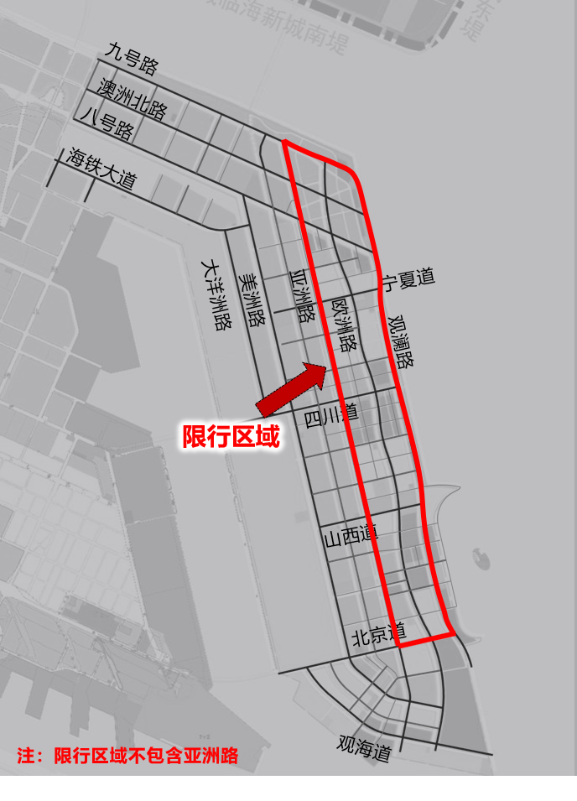禁货区域图

**4、中重型货运车辆绕行道路**

亚洲路以西道路（含亚洲路）货车均可通行。

限行交通禁令标志牌启用后，限行措施将根据滨海新区及东疆城市交通和大气污染状况适时进行调整。望广大货运企业及驾驶员积极支持配合，自觉遵守本通告之规定，凡违反上述规定的，公安机关交通管理部门将依法予以处罚。

特此公告。

附件：禁行标志牌位置图

天津东疆综合保税区规划国土和建设管理局

天津东疆综合保税区生态环境和城市管理局

滨海天津港分局交警支队

2025年2月19日

附件

禁行标志牌位置图

